**INDICAÇÃO Nº _______ 2019**

**ELIANE ALVES,**Vereadora do Município de Salgueiro, no uso de suas atribuições asseguradas por Lei, notadamente os dispositivos do Regimento Interno, através do presente instrumento, requer à Presidência desta Casa Legislativa, que submeta à apreciação do Plenário, e após sua aprovação, seja encaminhado ao Poder Executivo Municipal e a quem de direito a seguinte indicação:

**Indico para que dentro das possibilidades orçamentárias realize o calçamento da Avenida Maria America de Sá Sampaio situado no bairro primavera Salgueiro (PE). A qual se encontra em péssimas condições de tráfego.**

**JUSTIFICATIVA**

Considerando o elevado número de moradores naquela avenida, é necessário que a mesma seja dotada de melhor infraestrutura, melhorando o acesso por aquela rua, que fica prejudicado principalmente em períodos de chuva. Com isso, pedimos as providências necessárias para a realização desta obra, que além de proporcionar melhorias ao local, contribuirá com o bom aspecto da cidade.

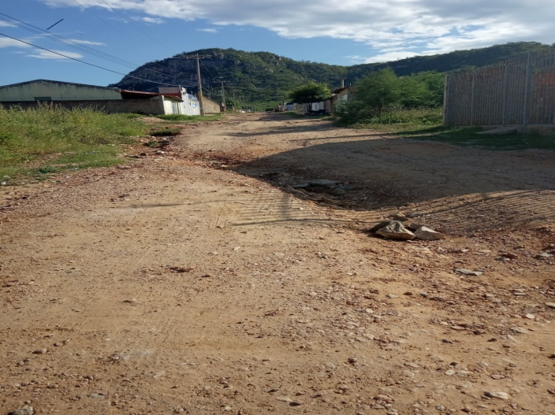 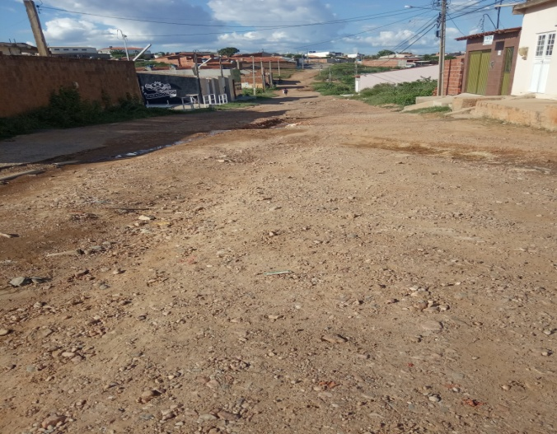

Nosso pedido visa também fazer cumprir a função propositiva da Vereadora, assegurado pelo Regimento Interno desta Casa de Leis e pela Lei Orgânica Municipal, bem como, tendo em vista que é de suma importância para dar conhecimento a este Poder Legislativo e garantir o melhor acesso e movimentação nas vias públicas para população.

**Gabinete da Vereadora, 25 de março de 2019.**

**Eliane Alves**

**Vereadora**